**令和７年**

**宝塚市　ことばの祭典２０２５**

**１１月２２日（土）**

**宝塚市立西公民館ホール**

**（阪急小林駅徒歩３分）**

**句会ライブ**

**ビブリオバトル**

**午前の部　９：３０～１２：３０**

**小学生・中学生　３０名**

**俳句のレジェンド・坪内稔典先生と一緒に**

**遊びましょう！**

**第1部：小・中学生WEB俳句決勝審査句会WEB俳句入賞句の決勝審査を会場の皆さんと一緒にします！入賞者表彰式もあります。**

**第２部：「句相撲大会」その場で俳句を作ってみんなで選びあいます。小１から中３、おとなも一緒に楽しめる、ゆる～い句会です。**

**※第1部、第2部どちらかだけの参加もOKです。**

**午後の部　１４：００～１６：００**

**小学生１０名**

**中学生・高校生　５名**

**自分のおすすめ本を小学生は３分、中高生は５分で紹介するコミュニケーションゲーム。**

**あなたも推しの本の魅力を語ってみませんか。観覧にも、ぜひお越しください。いろいろな本に巡り合えますよ。**





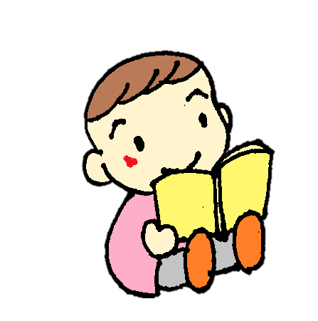



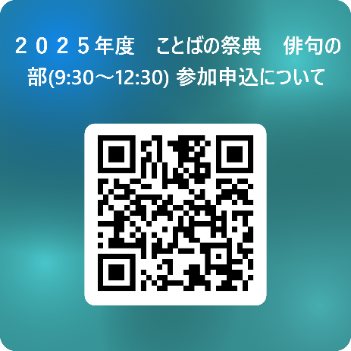

**１１月７日（金）**

**しめきり**

**右側の二次元コードから申し込めます。宝塚市、宝塚市立図書館のホームページにも案内があります。**

**俳句・ビブリオ**

**ともに参加賞。**

**優秀作には賞品もあります！**

**ビブリオバトル**

**句会ライブ**

※今年度より参加申込につきましては、WEBでの申請のみとさせていただきます。

　　ご質問につきましては、下記まで連絡願います。

　　(句会ライブ)　学校教育課　0797-77-2028　　(ビブリオバトル)　西図書館　0797-77-1222